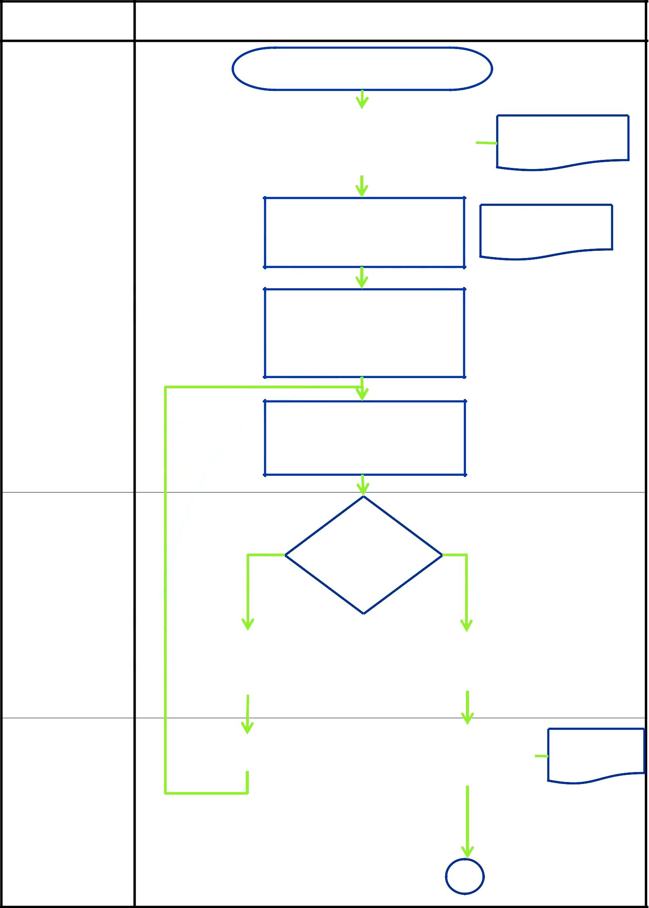  SORUMLU BİRİM | TELEFON FATURASI ÖDEMESİ İŞ AKIŞI

Telefon faturası ödeme tarihi gelir

Türk Telekom Online İşlemler | Telefon Faturaları
Menüsünden birimin telefon
faturası/faturaları E-Fatura olarak alınır

Birden çok telefon faturası varsa |  | Telefon
 |  | NumaralarıTutanağı
tutanakla liste yapılır

Satın Alma Birimi

Alınan fatura(lar) ve ekteki ayrıntılı görüşme detayları incelenir ve faturaya "RESMİ GÖRÜŞMEDİR" ibaresi eklenir

Düzenlenen belgeler, Gerçekleştirme Görevlisine onaya sunulur

EVET | Belgelerde | HAYIR
 | hata var
 | mı?

Gerçekleştirme

Görevlisi

Belgeler, düzeltilmesi için
Satın Alma Birimine iade |  | Belgeler onaylanır
edilir

 |  |  | MYS-Harcama Yönetim |  | Ödeme Emri
 | Düzeltme yapılır
 |  |  | sisteminden Ödeme |  | Belgesi
 |  |  | Emri Belgesi
Satın Alma Birimi |  |  | * Damga Vergisi Hesaplama
 |  |  | Fatura Tutarı/1,33= X
 |  |  | X*0,15(ÖTV)= Y
 |  |  | Fatura toplamı-X-Y= DAMGA
 |  |  | VERGİSİ

1

1 / 2

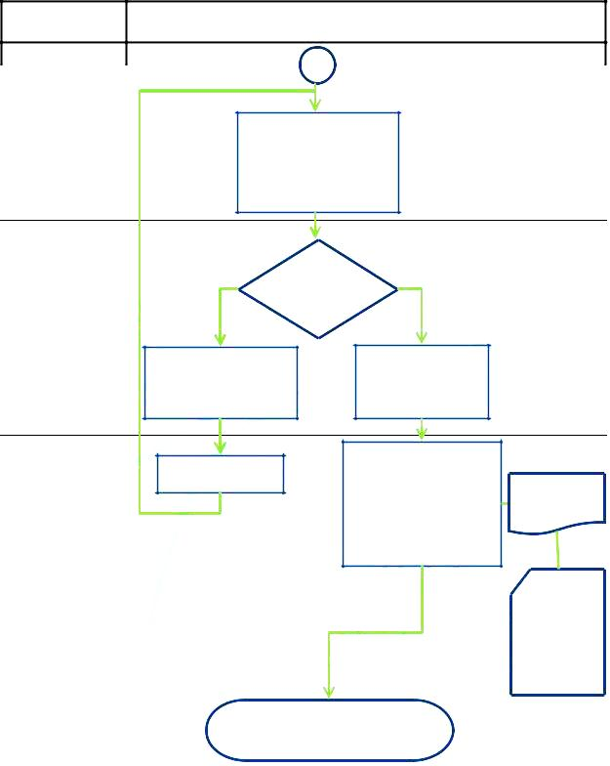  SORUMLU BİRİM | TELEFON FATURASI ÖDEMESİ İŞ AKIŞI
 | 1
Satın Alma Birimi | Ödeme Emri Belgesi,
 | ekindeki belgelerle birlikte
 | Gerçekleştirme Görevlisi ile
 | Harcama Yetkilisinin onayına
 | sunulur
EVET | Belgelerde | HAYIR
Gerçekleştirme | hata var mı?
Görevlisi
ve
Harcama Yetkilisi
Belgeler, düzeltilmesi için |  | Belgeler onaylanır
Satın Alma Birimine iade edilir
Düzeltme yapılır |  | Ödeme Emri Belgesi MYS
 |  | üzerinden Muhasebe
 |  |  | Tahakkuk Evrakı
 |  | Birimine gönderilir ve
 |  |  | Teslim Formu
 |  | düzenlenen evraklar Strateji
 |  | Geliştirme Daire
 |  | Başkanlığına Gönderilir
Satın Alma Birimi |  |  | Ödeme Emri
 |  |  | Belgesi(2 Adet)
 |  |  | Fatura
 |  |  | Telefon
 |  |  | Numaraları
 |  |  | Tutanağı
Birimde saklanması gereken belgeler
 | dosyalanır
 |  |  | 2 / 2

